JESÚS SE PIERDE

**OBJETIVOS.**

* Conocer algunas detalles de la vida de Jesús en su infancia
* Conocer que desde pequeño Jesús se iba formando en el conocimiento de las Escrituras y transmisión de su mensaje

**::ANTECEDENTE::**

Jesús nació en Belén de Judá. Por causa del rey Herodes, que quería matarle, vivió un tiempo en Egipto y cuando murió el malvado rey un ángel avisó a José para que volviera a su pueblo, Nazaret.

Allí Jesús vivió unos años haciendo, suponemos, lo que todos los niños de su edad: jugar, aprender en la escuela rabínica y también aprender el oficio de José, su padre en la tierra que era carpintero.

Los carpinteros o ebanistas, personas que trabajan la madera, siempre han sido considerados artesanos muy respetados ya que fabrican numerosos útiles necesarios: armarios, camas, mesas, arcones etc, que son necesarios en la vida cotidiana.

Pero, a pesar de que la vida en la infancia de Jesús era similar a la de otro niño y que obedecía a sus padres en todo, un acontecimiento en su vida nos ilustra cómo era Jesús a los 12 años y qué grado de madurez tenía. También nos permite entender que, ya desde bien pequeño, Jesús tenía un especial interés en la enseñanza de las Escrituras.

También hay que tener en cuenta que en las escuelas rabínicas, aparte de estudiar y memorizar las Escrituras, se discutía, argumentaba sobre cada texto, con el fin de enriquecer el conocimiento y, por tanto, se admiraba mucho el que alguien tenía una buena capacidad para exponer sus ideas

**LECTURA BÍBLICA:**

**Lucas 2:39-52**

**::VERSÍCULO CLAVE::**

*Y Jesús crecía en sabiduría y en estatura y* *en gracia para con Dios y con los hombres.*

**-HISTORIA BÍBLICA-**

Cada año Jesús subía con su familia al templo de Jerusalén durante la fiesta de la pascua, fiesta que rememora la ayuda de Dios para salir de Egipto.

Normalmente se reunían grupos numerosos de familiares y amigos para hacer el viaje; de esta forma era más seguro el viaje y más divertido.

Cuando tenía 12 años subieron todos a la fiesta; la Biblia no lo dice pero quizás subieron con ellos Elizabeth, la prima de María, su marido Zacarías y su hijo Juan  
que tenía la misma edad que Jesús. No lo sabemos pero si fue así, seguro que en el viaje se divirtieron mucho.

Al regreso, como iban en grupos separados, no echaron en falta a Jesús, quien se había quedado en Jerusalén. Pero  
cuando llegó la noche se dieron cuenta que no estaba con el resto del grupo. María y José volvieron a Jerusalén para buscarle.  
Ya habían pasado dos días y estarían seriamente preocupados. ¿Dónde irían a buscarle? ¿Al mercado?- No, Jesús no iría al mercado. ¿A la zona de la diversión?- No Jesús tampoco estaría allí. Fueron a buscarlo al templo.

¿Qué hacía Jesús? Pues estaba tranquilamente sentado hablando con los doctores de la ley quienes estaban asombrados de los conocimientos que tenía  
el joven y de su madurez. Felicitaron a los padres por tener un hijo tan listo y se despidieron.

María no se pudo contener y le preguntó el motivo por el que les había puesto en angustia. Pero Jesús respondió:

*¿Por qué me buscabais? ¿No sabéis que* *tengo que ocuparme de los negocios de mi* *padre?-* Pero se refería a Dios y no a José Y volvieron a Nazaret y Jesús siguió  
estando bajo la autoridad y protección de sus padres terrenales, María y José.

Y seguía creciendo en sabiduría y estatura, y en gracia para con Dios y los hombres.

Jesús les dijo que no se preocuparan que el  
tenía que hacer lo que su Padre le mandase, pero ahí no se refería a José sino a Dios. Y su madre guardaba todas las cosas que Jesús hacía o decía en su corazón.

**REFLEXIÓN:**

Jesús crecía en sabiduría, es decir iba aprendiendo cada día más por el estudio y la obediencia. Jesús crecía en estatura como un chico normal.

De la misma manera cada persona tiene que crecer en cuerpo y también en lo anímico para ser un adulto preparado. Si se crece sólo en el cuerpo y poco en la cabeza, ¿Qué seremos? Tipos raros con cuerpo de hombre y caprichos de niño. Los niños tienen a veces miedo, pero un adulto no debe ser temeroso. Los niños lloran cuando no se les concede lo que quieren, pero los adultos saben que hay muchas cosas que no son importantes.

Y finalmente Jesús crecía en gracia:

• Para con Dios porque hacía lo que Dios mandaba

• Con los hombres, porque era respetuoso.

**ACTIVIDADES**¿Dónde vivía Jesús con María y José?:

1. Jerusalén

2. Nazaret

3. Belén

¿A dónde iban cada año?

1. Jerusalén
2. Nazaret
3. Belén

¿A qué iban?

1. A una fiesta

2. A vender muebles

3. A comprar

¿A qué fiesta iban cada año?

1. Fiesta de los racimos
2. Fiesta de Navidad
3. Fiesta de la Pascua

¿Había en aquella época fiesta de Navidad? ¿Por qué?  
____________________________________________

____________________________________________  
(Así pues cada año iban a Jerusalén porque se celebraba la pascua)  
¿Recuerdas qué se celebraba en la Pascua?

1. La ayuda de Dios para salir de Egipto
2. La entrega de los diez mandamientos por Dios.
3. El fin de la cosecha

(Se recordaba la fidelidad de Dios al  
librarles de los egipcios)

¿Qué comían en esa fiesta?

1. Un buen racimo de uvas
2. Un buen cordero
3. Pan sin levadura ____________

¿A la fiesta iban?:

1. Solos

2. En grupos poco numerosos

3. En grupos bastante numerosos

¿De qué crees que hablaría Jesús con los doctores?

1. De medicina
2. De teología
3. De geografía

Seguramente Jesús les hablaría de María y José y de Nazaret, pero sin duda hablaron mucho de Dios y de las profecías que había en la Biblia. Y seguramente Jesús también aprendió muchas cosas de aquellos hombres tan sabios

Usando la cuadrícula reproduce

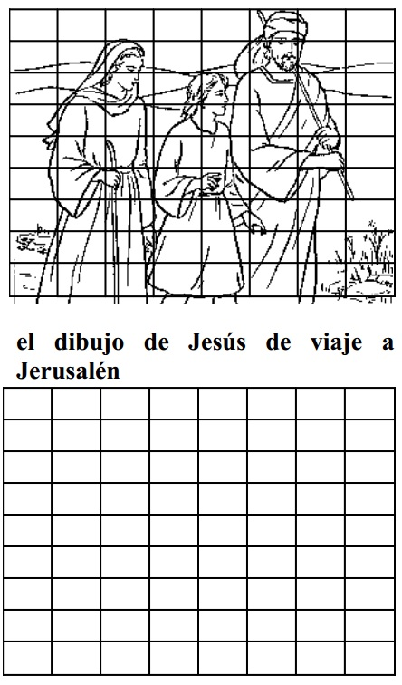

el dibujo de Jesús de viaje a Jerusalén



Y ahora completa el texto: (Doctores, Jerusalén, Asombraban, José, Jesús, Encontraron, María, Sabiduría, Doctores, Perdido, buscarle, Templo.

J _______ fue con M _______, J ________  
Y otra gente a J ________________ a  
celebrar la P ________________.  
Cuando regresaron vieron que J _______  
se había P_________________ y  
regresaron a b ________________.  
Lo e ____________ en el T _________  
rodeado de D_____________. Estaban  
hablando y se a ________________ de su  
S_________________

En esta escena de Jesús con los sacerdotes hay al menos **9  
diferencias**, búscalas:

